



**《嵌入式系统》**

**课程实验报告**

2024年10月23日

**第4次实验 Linux驱动与应用实验**

1. **实验设备**

**（1）PC微机**

**（2）嵌入式系统综合实验箱（FS3399M4）**

1. **实验内容**

**在实验箱上运行Linux驱动与应用的20个样例。请采用屏蔽拷贝（或拍照）的方式，将实验结果黏贴到实验报告中，并对有关实验结果进行文字说明。**

* **实验1：内核模块**

**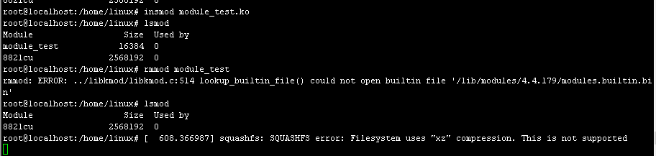  
添加查看了模块**

* **实验2：字符设备驱动  
  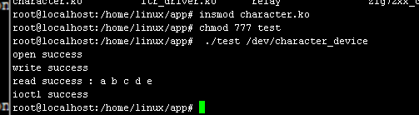  
  正确运行程序得到了结果**
* **实验3：3个LED灯（基于寄存器控制）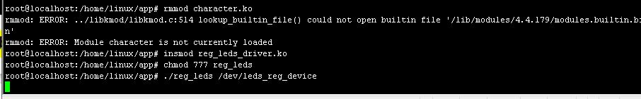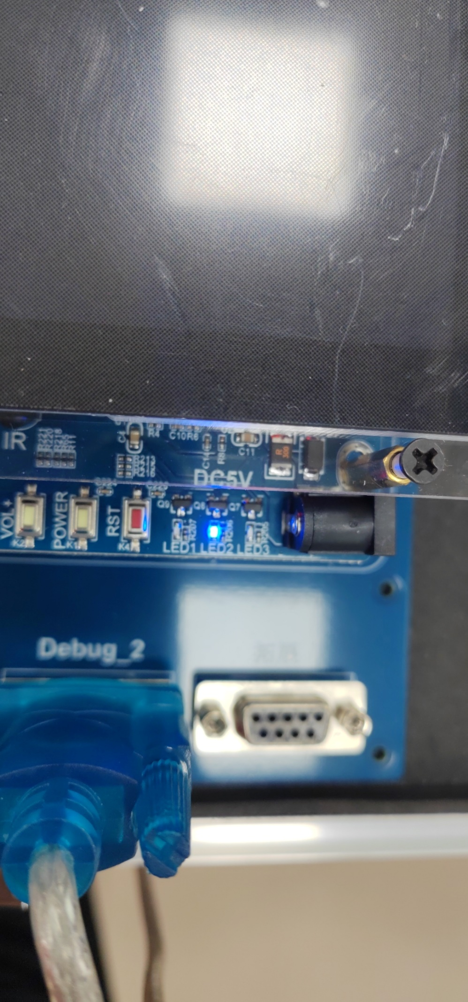 运行程序，观察到灯轮流闪烁**
* **实验4：3个LED灯（基于GPIO子系统控制）**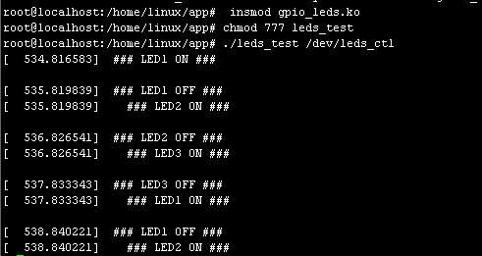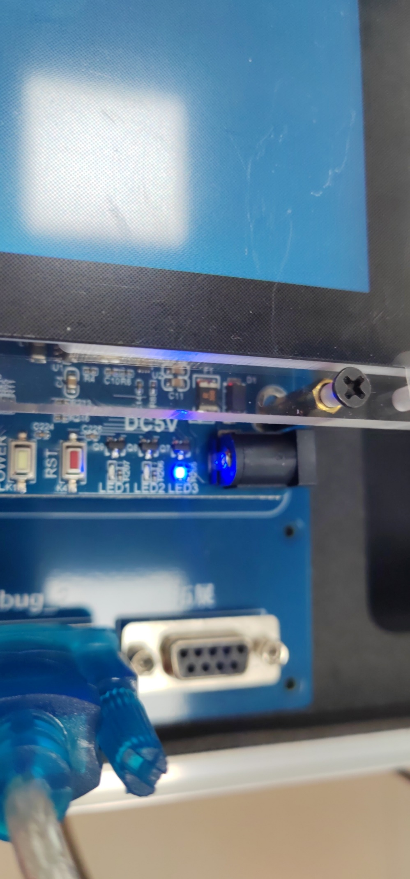
* **实验5：呼吸灯（LED1灯）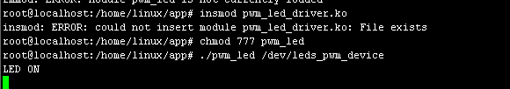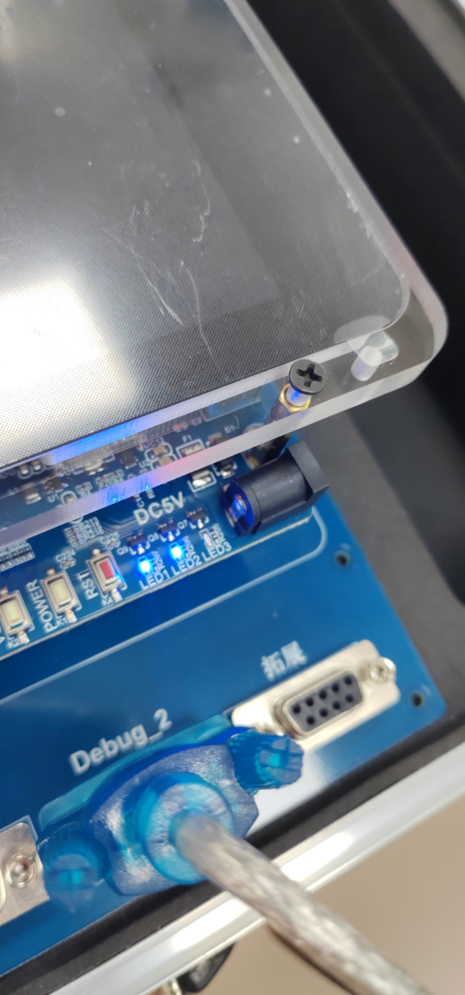 led1呼吸灯暗灭（led2被上一个程序打开未关闭**
* **实验6：蜂鸣器**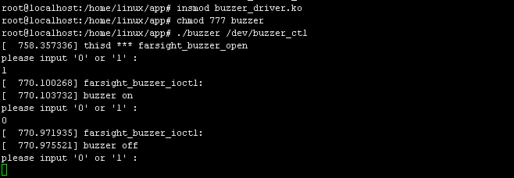
* **实验7：2个按键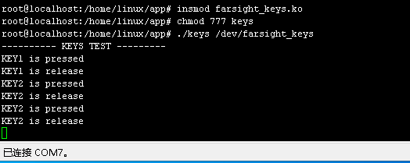 按键后返回了信息**
* **实验8：温度传感器（I2C总线）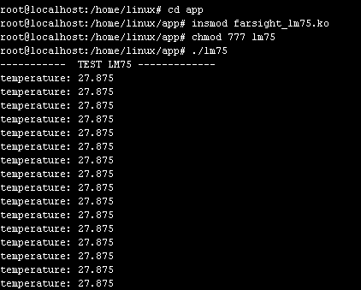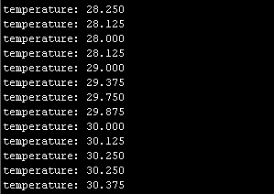 手放上后温度升高**
* **实验9：小键盘/数码管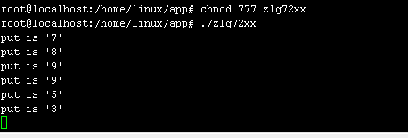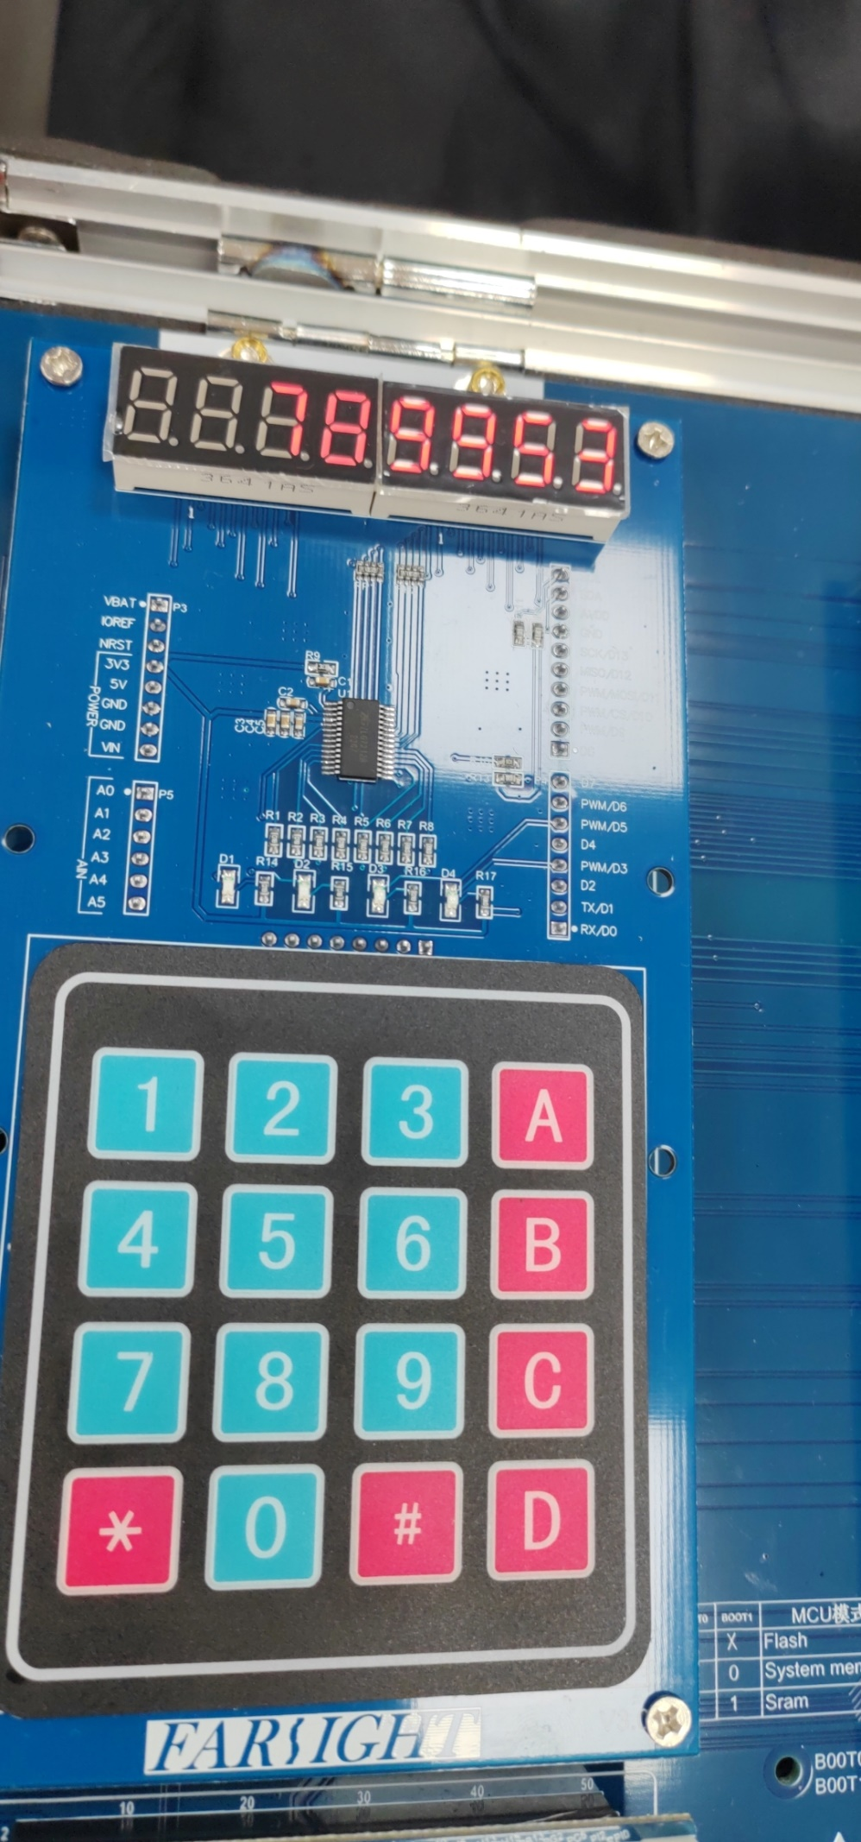 数码管和shell里都显示了按键信息**
* **实验10：ADC信号采集（电位器+4个传感器）**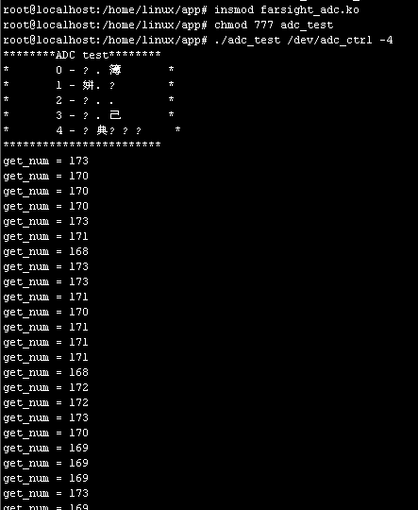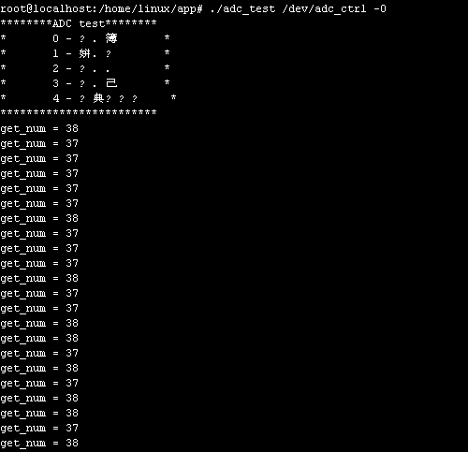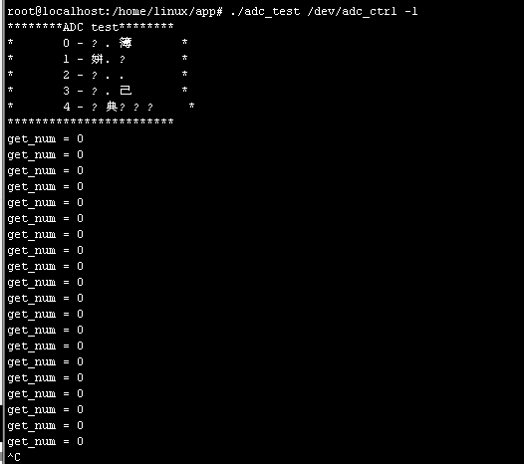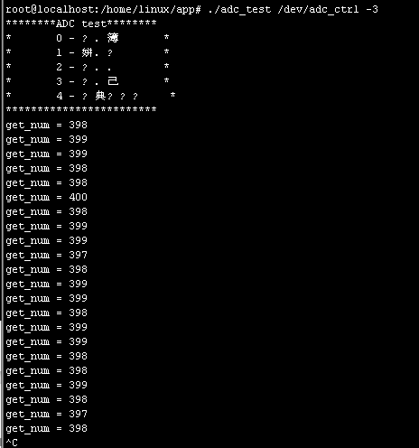
* **实验11：继电器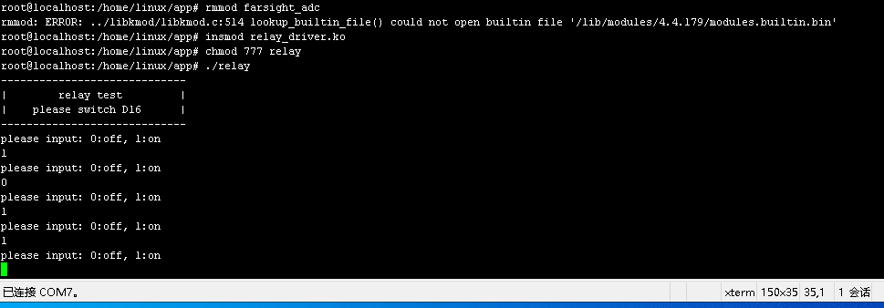 状态切换时会响一声**
* **实验12：光电开关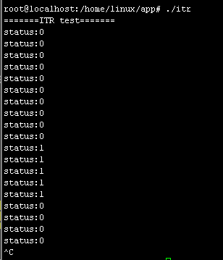 将卡牌放到感应器上状态变为1**
* **实验13：蜂鸣器（实验箱底板）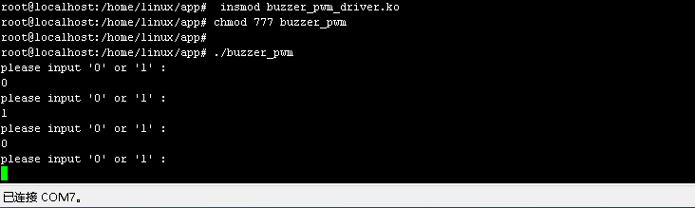 shell中输入控制蜂鸣器开关**
* **实验14：陀机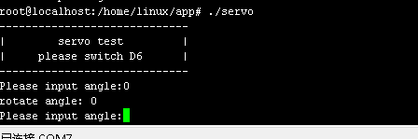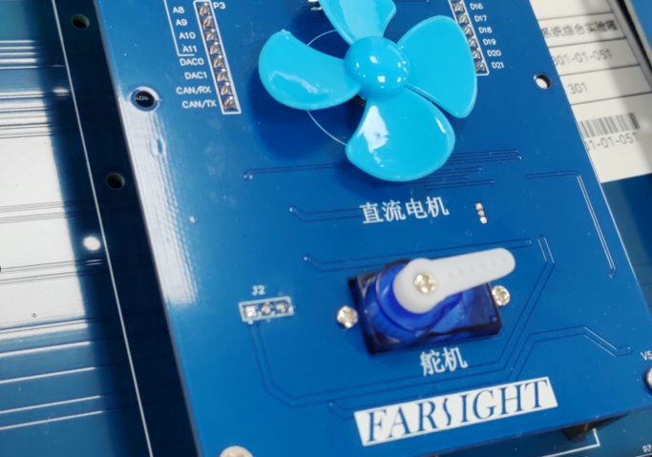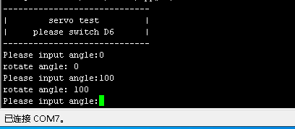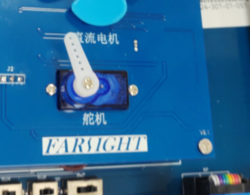 陀机按输入的角度移动**
* **实验15：步进电机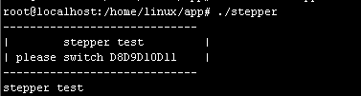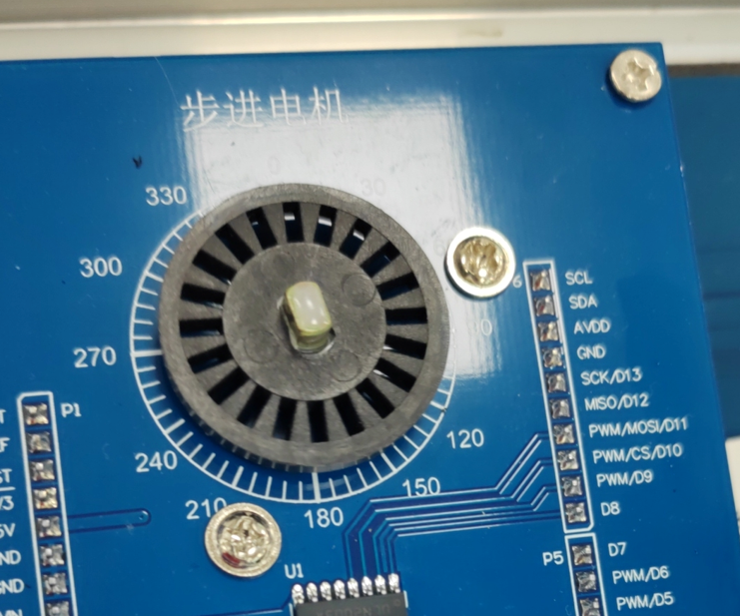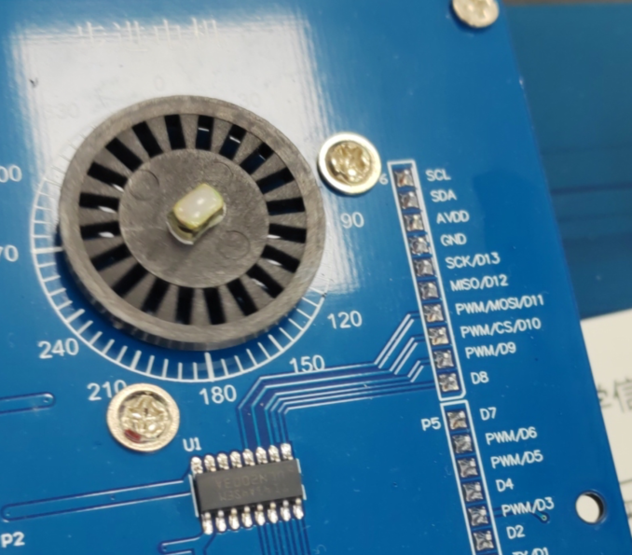 步进电机缓慢转动**
* **实验16：直流电机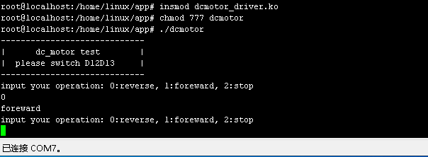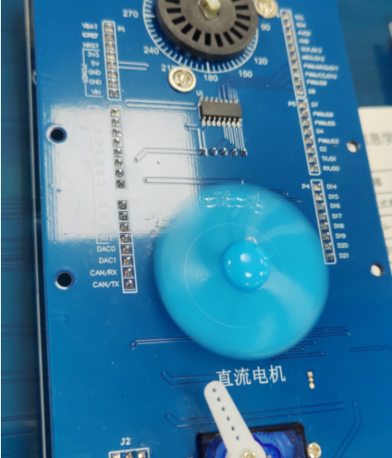风扇转动  
  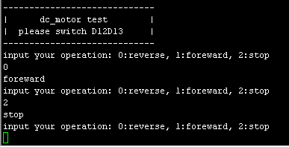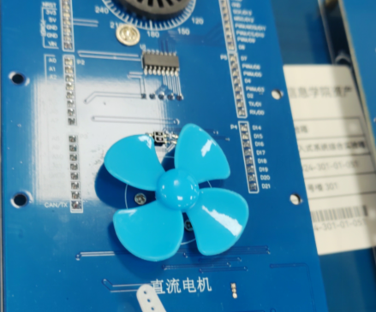风扇停**
* **实验17：红外遥控器（不需要驱动程序）  
  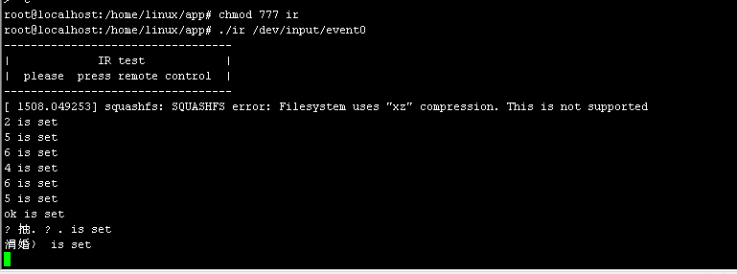  
  接收到红外遥控器的按键信息，中文乱码**
* **实验18：三轴磁感应（不需要驱动程序）  
  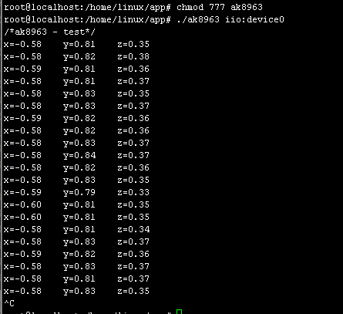  
  记录到翻动试验箱的移动**
* **实验19：RS-485（不需要驱动程序）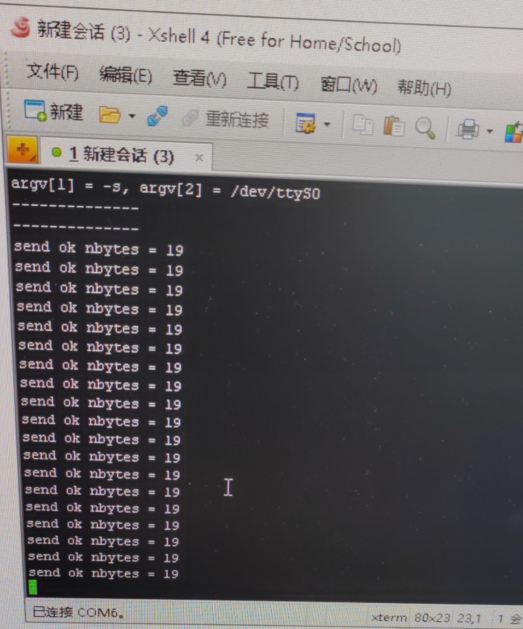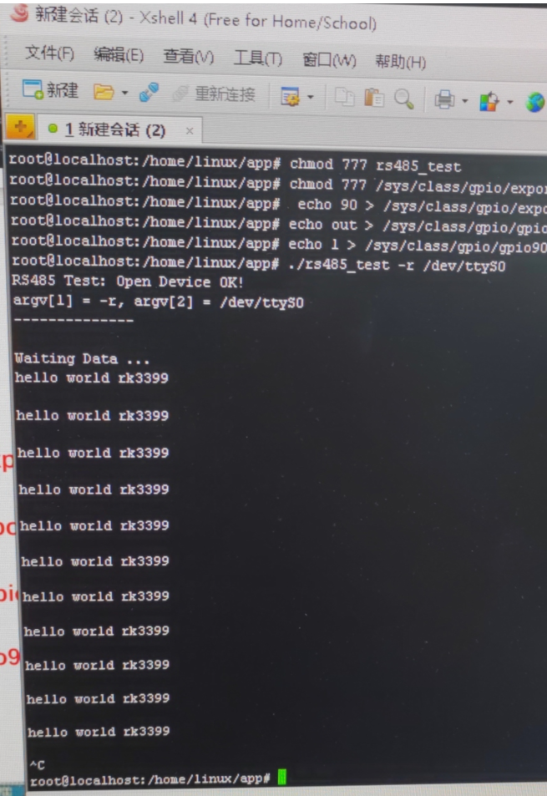 通讯正常，收到了发出的消息**
* **实验20：CAN总线（不需要驱动程序）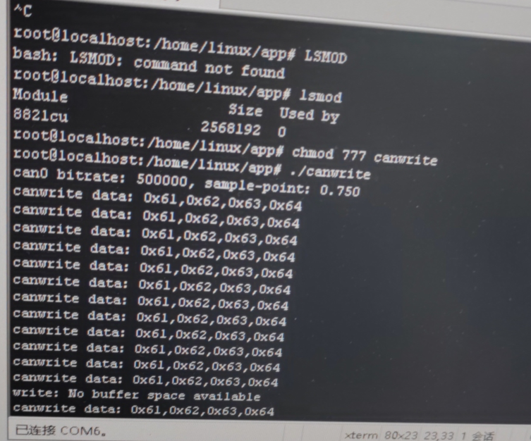 正常发送**